**Тема урока: «Нахождение алюминия в природе, его свойства,**

**получение и применение»**

**Учитель: Адзиева З.М.**

**Класс: 9**

**Цель:**Рассмотреть природные соединения алюминия, важнейшие свойства, получение и изучить практическое значение

**Задачи:**

* **Образовательная:** охарактеризовать свойства алюминия, сформировать представление о природных источниках, свойствах и применении алюминия.
* **Развивающая:** прививать навыки самостоятельной работы, развивать умения выделять главное, сравнивать и обобщать.
* **Воспитывающая:**формирование коммуникативных качеств и чувства ответственности, аккуратности.

**Тип урока:** комбинированный

**Метод обучения:** проблемный

**Организационные формы:**беседа, индивидуальная, групповая, самостоятельная работа, лабораторная работа.

**Оборудования:** раздаточный материал, Al металлический, неметалл – окислитель: А12(SO4)2, HCl, NaOH колбы, пробирки, спиртовка.

**Ход урока**

**I. Организационный момент.**

В начале урока разминка и проверка домашнего задания.

**Разминка.**

1.Металл, обладающий бактерицидными свойствами?

2. Разрушение металлов под воздействием окружающей среды называется? (коррозия).

3. Ионы какого металла способ­ствуют свертываемости крови? (Са)

4.Сколько в организме взрослого человека содержится кальция? (2%)

5.Сколько из них содержится в костях и зубах (99%).

6.Сколько электронов на внешнем энергетическом уровне у атомов металлов? (1-2)

7.Какими физическими свойствами обладают металлы? (металлический блеск, пластичность, ковкость, тепло и электропроводность, температура плавления).

8.Как объяснить свойство металлов проявлять металлический блеск? (способность кристаллической решётки отражать лучи света)

9. Что такое электропроводность? (направленное движение свободных электронов).

10.Что такое пластичность? (смещение пластов кристаллической решётки; электроны выполняют «цементирующие» свойства).

11.Какие металлы называют легкими? (плотность не более 5 г/см3).

12.Какие существуют способы получения металлов?

**II. Проверка домашнего задания.**

***а) Тестовые задания***.

**1-вариант**

1. Элемент по распространенности занимает 4 место в земной коре:

а) Са

в) Na

б) Аl

г) Fe

1. Самым активным металлом среди перечисленных является:

а) Fe

в) Аl

б) К

г) Мg

1. Амфoтерные соединения образует:

а) Са

в) Аl

б) Na

1. Сплав на основе железа называется:

а) бронза

в) сталь

б) латунь

г) дюралюминий

1. В самородном состоянии встречается в природе:

а) Аl

в) Na

б) Сu

г) Мg

1. Кальций входит в состав следующего природного соединения:

а) сильвинит

в) мрамор

б) кварц

г) корунд

1. Самый тугоплавкий металл:

а) К

в) W

б) Сu

г) Мg

8. При растворении кальция в воде получается раствор:

а) кальция

в) гидроксида кальция

б) оксида кальция

г) гидрида кальция

9. Какая из ниже перечисленных уравнений реакций практически осуществима:

а)Са + О2→

б)Сu +НС1→

в)Сu +FеSО4 →

г)Fе +НNО3(конц) →

10. Сумма коэффициентов в уравнение реакции Fe(OH)2+ O2+ H2O = Fe(OH)3

а) 8

б) 11

в) 12

г) 10

**2-вариант**

1.На пластинке какого металла появится красный налет при помещении их в раствор сульфата меди (II)

а) Fе

б) Сu

в) Аg

г) Нg

2.Магний входит в состав следующего природного соединения

а) сильвинит

в) мрамор

б) кварц

г) доломит

3. В самородном состоянии встречается в природе

а) К

в) Na

б) Аu

г) Мg

4. Сплав на основе магния называется

а) бронза

в) сталь

б) электрин

г) дюралюминий

5.Какой металл хранят под слоем керосина

а) Fe

в) Аl

б) К

г) Мg

6.Негашенная известь это:

а) кальция

в) гидроксида кальция

б) оксида кальция

г) гидрида кальция

7. В ряду Na – Мg – Аl – Si

а) увеличивается число энергетических уровней в атомах

б) усиливаются металлические свойства элементов

в) уменьшается высшая степень окисления элементов

г) ослабевают металлические свойства элементов

8.Какой оксид, реагируя с водой, образует щелочь?

а) Fе2О3

б) МnО2

в) К2О

г) СиО

9.Какая из ниже перечисленных уравнений реакций практически осуществима:

а) Сu +НNО3(конц) →

б)Сu + Н2О →

в)Аu +FеSО4 →

г) Сr+ НNО3(конц) →

10.Сумма коэффициентов в уравнение реакции: FeCl3+KI → FeCl2+I2+KC1

а) 8

б) 11

в) 9

г) 10

***б) Задание у доски***.

Осуществить цепочку превращений

 CO2 → К2CO3→СаCO3→Са(HCO3 )2→СaCO3 → CaO

**Постановка цели.**

“Спрятан в ящике предмет –  
Без него не съесть обед,   
Вещь незаменимая.   
Вещь необходимая.   
Если мы садимся кушать,   
Тот предмет нам очень нужен.  
Из чего же сей предмет  
Серебристо-белый цвет  
Вам позволит дать ответ”.

-Сегодня на уроке мы рассмотрим природные соединения алюминия, важнейшие свойства, получение и практическое значение.

-Открываем тетради. Записываем число и тему урока: «Нахождение алюминия в природе, его свойства, получение и применение.

***в) Творческое задание***.

-Круг исследуемых проблем

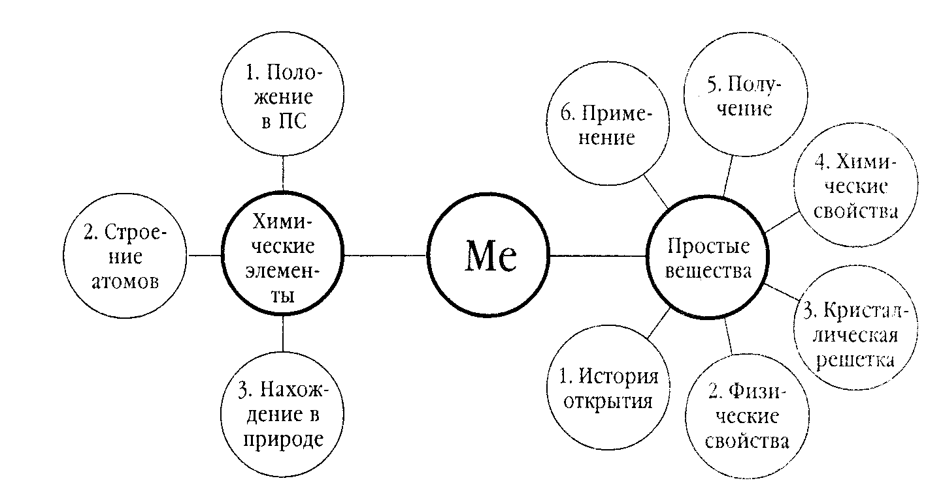

***1*** *и* ***2****. Характеристика алюминия как химического элемента.* 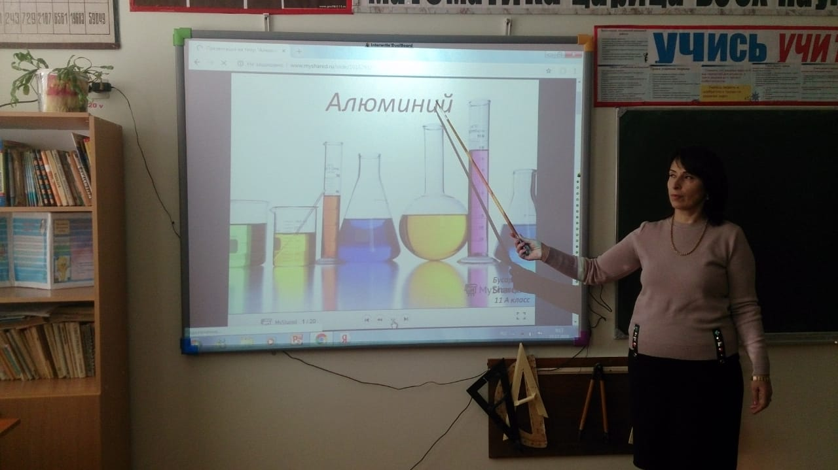

***3****. Нахождение в природе*

Рассмотрите диаграмму.

-Сделайте вывод о распространенности алюминия в земной коре по сравнению**.**

-Рассмотрите электрохимический ряд металлов.

**-**В каком виде (в свободном или в соединении) находится алюминий в природе?

Сообщение. В земной коре алюминия очень много; 8,8 % по массе Он занимает первое место среди всех металлов и третье среди других элементов. Алюминия в двое больше, чем железа, и в 350 раз больше, чем меди, цинка, хрома, олова и свинца вместе взятых. Важнейший минерал алюминия - боксит, смесь основного оксида алюминия Al O(OH) и гидроксида AL(OH)3. Крупнейшие месторождения боксита находятся в Австралии, Бразилии, Гвинее. Богат алюминием и нефелин. Известно 250 минералов, в состав которых входит алюминий, большинство из них алюмосиликаты. Это глина, полевые шпаты, многие полудрагоценные камни: гранат, александрит.

**Алюминий - простое вещество**

**1.Из истории открытия алюминия**

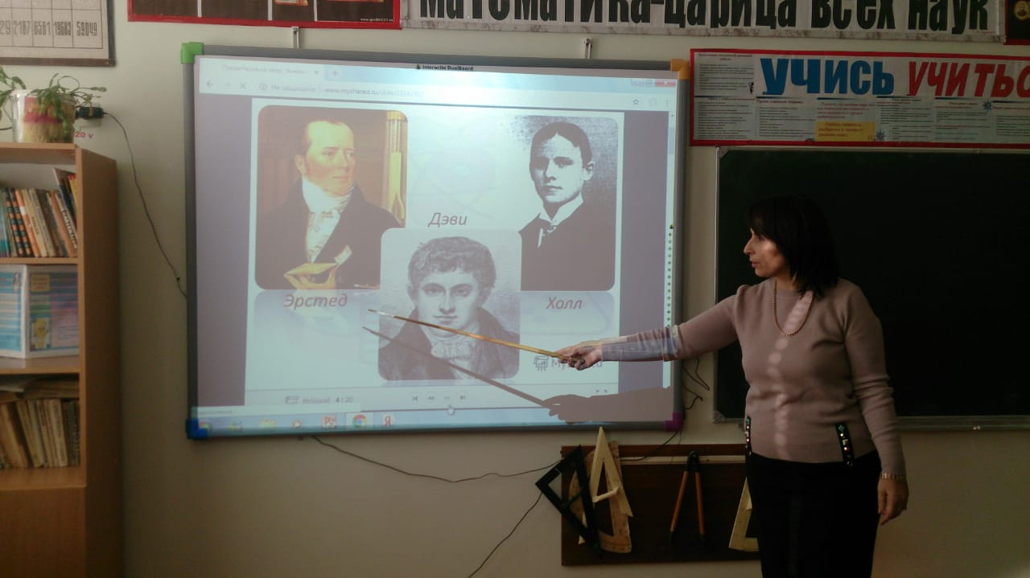

Сообщение. Алюминий впервые был получен датским химиком Эрстедом в 1825 году.

*В 1827 г Фридрих Велер получил алюминий путем вытеснения хлорида металлическим калием промышленным способом

Название этого элемента происходит от латинского - алюмен, так в древности называли квасцы, которые использовали для крашения тканей.

*Самые древние изделия из алюминия датированы III веком н.э. в трудах Плиния старшего. Римскому императору Тиберию ремесленник принес кубок из серебристо-белого металла, утверждая, что его он сделал из глины. Опасаясь за обесценивание золота и серебра, император велел казнить мастера.

*Древние римляне использовали квасцы для подавления секреции потовых желез.

*В 1860 году изделия из алюминия были дороже изделий из золота.

*Племянник Наполеона III приказал изготовить сервиз и столовые приборы для торжеств, во время которых важные персоны ели алюминиевыми приборами, а менее важные золотыми и серебряными

*В 1889 году в Лондоне Д.И. Менделееву за заслуги в химии вручили драгоценные весы из золота и алюминия.

* В 1955 г.в Венгрии выпустили почтовую марку на алюминиевой фольге толщиной 0,09мм/

**Деление на группы.** Раздать карточки-задания.

**Решение задачи.**

Каков будет выход продукта реакции, если из 800г глинозема (Аl2О3) получено 400г алюминия.

**1 группа. Исследование физических свойств.**

**Карточка задание.**

Исследовать важнейшие физические свойства алюминия в сравнении со свойствами других металлов.

Выявить причины, обуславливающие эти признаки.

*Гипотеза: с*войства металлов возможно прогнозировать.

В чём причины физических свойств алюминия.

*Попробуем установить зависимость между строением Al и его физическими свойствами*.

***Физические свойства.***

Особенности строения.

1.Металлический блеск. 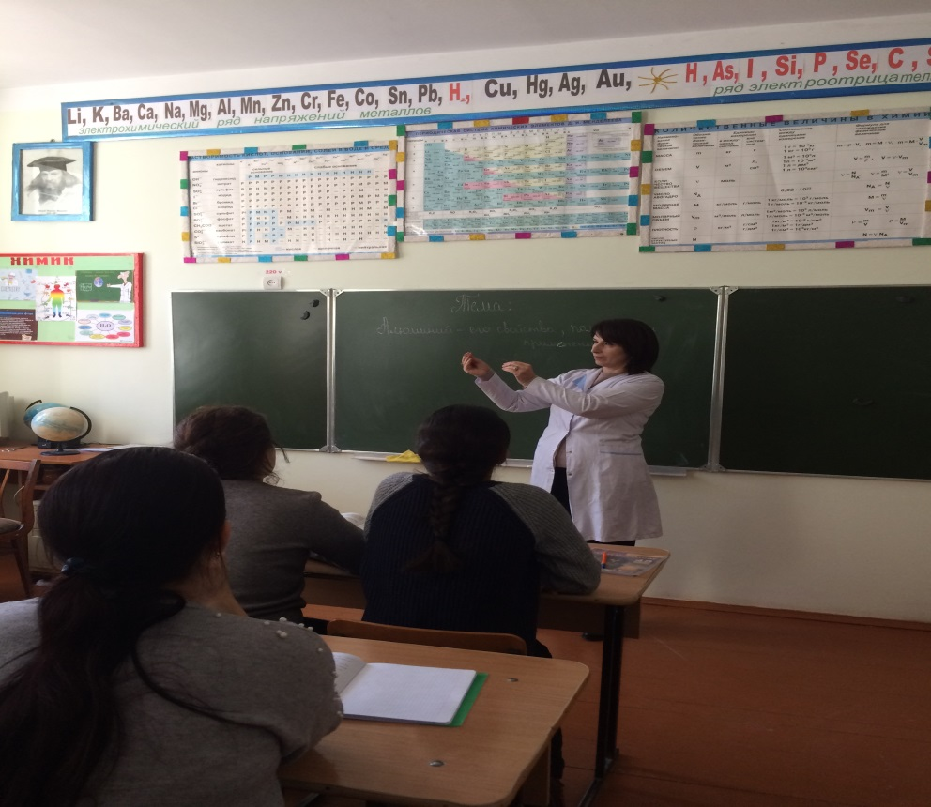

1.Способность кристаллической решётки отражать лучи света.

2.Электропроводность.

2.Направленное движение свободных электронов.

3.Пластичность. 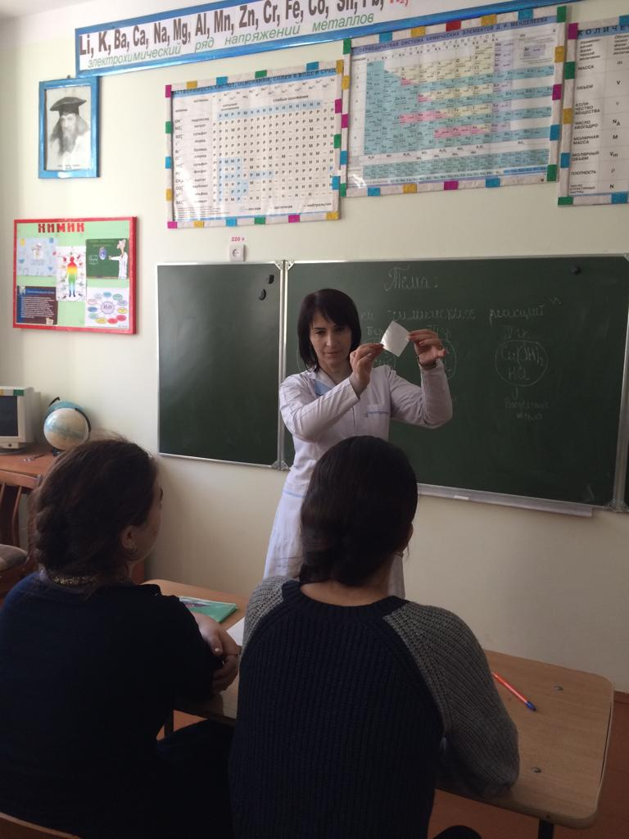

3.Смещение пластов кристаллической решётки; электроны выполняют «цементирующие» св-ва.

4 .Лёгкие металлы

4. Имеют плотность не более 5 г/см3

5.Легкоплавкие металлы (Лёгкие металлы обычно являются легкоплавкими)

5.Различие в температурах плавления объясняются различием прочности химической связи.

*Вывод:* Характерные физические свойства алюминия находятся в зависимости от его внутренней структуры. Зная строение, можно прогнозировать свойства металлов.

2-группа.

**Карточка задание**

Химические свойства.

1.От чего зависят химические свойства?

2.Какова химическая активность алюминия ?

3.Какие свойства проявляет алюминий, вступая в химические реакции ?

4.Составьте уравнения реакций алюминия с кислородом, йодом, водой, кислотой, щёлочью и солью.

Допишите уравнение реакции. Методом электронного баланса подберите коэффициенты

Al+ CuCl2 =

**Демонстрация опытов:**

Практически осуществить цепочку превращения Аl2(SО4)3→ Аl(ОН)3 → АlСl3.

Демонстрация опытов.

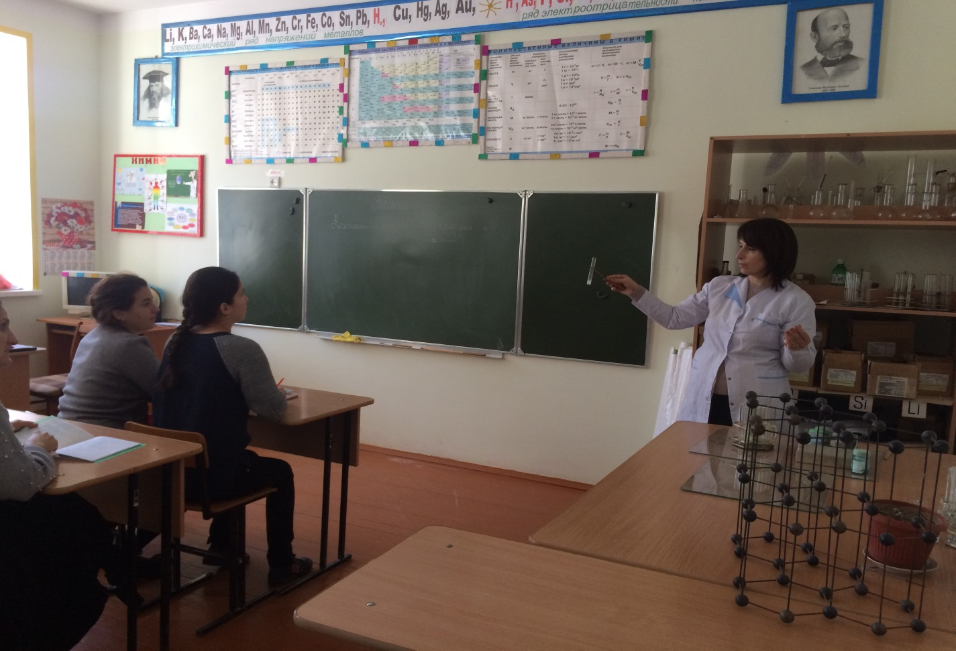

**Вывод:** Химические свойства .

1. На внешнем энергетическом уровне находится три электрона, которые он отдаёт при химическом взаимодействии. Во всех устойчивых соединениях Al имеет с.о. +3.

2.Алюминий - очень активный металл.

В ряду напряжений он стоит после щелочных и щелочноземельных металлов.

"Пассивность" алюминия связана с наличием оксидной плёнки.

3.Алюминий проявляет переходные свойства, так как вступает в реакции и с кислотой и основанием. В реакциях он проявляет восстановительные свойства.

**3-группа. Получение алюминия**

**Карточка задание**

1.Кто впервые получил алюминий? Почему этот способ не используют для промышленного получения. Напишите уравнение реакции.

2.Какой метод получения используют в настоящее время. Почему? Напишите уравнение реакции получения алюминия.

3.Какие же свойства алюминия позволяют ему найти широкое применение в технике, быту, промышленности.

1.Ответ. В 1827 г Фридрих Велер получил алюминий путем вытеснения хлорида металлическим калием.

2.Оксид алюминия растворяют в расплаве криолита Na3AlF6 c использованием графитовых электродов. Чистый алюминий плавится при 2050оС.не растворяется в воде ввиду наличия оксидной пленки. В результате электролиза температура понижается до 1000оСВ присутствии AlF3получается технический алюминий. Образуется AlF (одновалентный), который легко возгоняется и распадается при 800оС получается чистый алюминий.

**Вывод:** На данной таблице установлена зависимость областей применения алюминия и его свойствами. 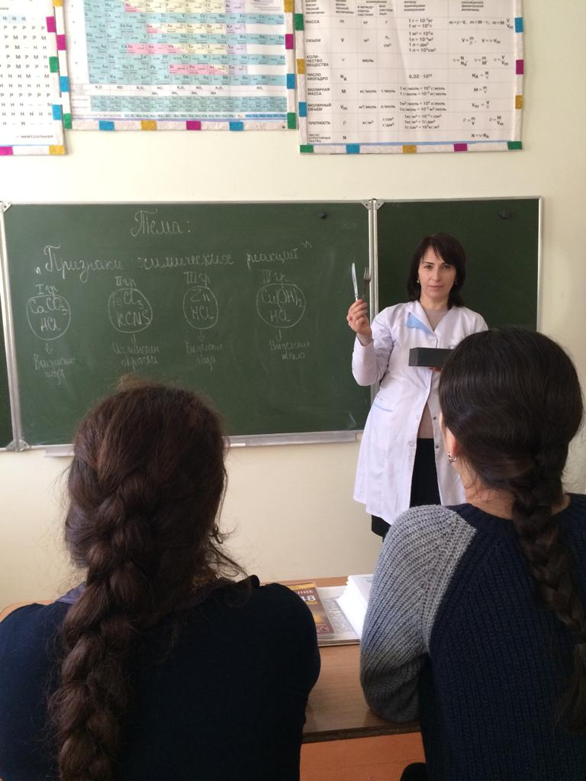

**Закрепление.**

1)Осуществить превращения:

А1 → А12О3 → А1С13→ А1(ОН)3 → А12О3

2)Правильны ли следующие утверждения:

1.Встречается ли алюминий в природе свободном виде -

2.Алюминий легкий металл +

3.Подвергается ли алюминий коррозии -

4.Восстанавливает ли алюминий металлы из оксидов+

5.Равнозначное ли понятие «алюминий « и «квасцы» +

3)Ещё недавно считалось, что алюминий как весьма активный металл не может встречаться в природе в свободном состоянии, однако в породах Сибирской платформы был обнаружен самородный алюминий - в виде нитевидных кристаллов длиной всего 0,5мм. В лунном грунте, также обнаружен самородный алюминий. Предполагают, что металлический алюминий может образоваться конденсацией из газа.

1.Самым распространенным в земной коре металлом является …

2.Сплав на основе алюминия называется …

3.Не подвержен коррозии …

4.При растворении алюминия в воде получается раствор …

4)Почему алюминий так нужен человеку?

А)легкий Б) устойчив к коррозии В)хорошо проводит ток.

**Домашнее задание: §39, задание 2,3,4**Или сочинить сказку об алюминии или металлах. Составить ребус о металлах

***Рефлексия***

1-слово существительное

2-прилагательных

3-глагола

-составьте фразу, в которой будет отражена значимость этого слова

Что означают мосты?

**Подведение итогов, выставление оценок.**